江淮商务车品牌加盟申请书

申请地区：
申请单位：
申请日期：

江淮商务车新增网点申报表
申请单位名称 |  |  |  |  |  |  |  | 申请代理区域
申请代理  产品品系 |  | 星锐4/5/6 系列
法人代表姓名 |  |  |  | 联系电话 |  |  |  | 注册资金
项目联系人姓名 |  |  |  | 联系电话 |  |  |  | E-Mail
汽车 经营 业务 及业 绩 | 项目 |  |  | 2016年 |  |  | 2017年 |  |  |  |  | 2018年
汽车 经营 业务 及业 绩 | 汽 车销 售 | 品牌 |  | 销量 | 销售收入 |  | 销量 |  | 销售收入 |  |  | 销量 |  | 销售收入
汽车 经营 业务 及业 绩 | 维修 | 维修量（台）
汽车 经营 业务 及业 绩 | 维修 | 维修收入（万元）
区域经销商情况 |  | 本区域共有汽车经销商 家，其中一级经销商 家  江淮商务车经销商：  经营产品品系：
建店区位说明 |  | 拟建店地址：  建店地点位于：汽车商圈/汽车城/汽车一条街/交通要到/其它
动工时间 |  |  |  | 计划建成时间 |  |  |  |  | 申请验收时间
资金投入 |  | 拟用于江淮商务车项目资金 万元，其中自有资金 万元，融资 万元
硬件投入 |  | 拟用于江淮商务车经营场地面积 ㎡，其中展厅 ㎡，办公区 ㎡，售后 ㎡
申请建设级别 |  | A级/ B级/ C级/ D级/E级/2S店/1S店
建设方式 |  | 展厅部分（新建/改建）、车间部分（新建/改建）
拟建店类型 |  | 前店后厂/左店右厂/右店左厂/多层结构
人员 |  | 拟用于江淮商务车专职人员数量 人，其中销售人员 人，服务人员 人
过渡销售 |  | 是/否 | 过渡店标准 |  | 过渡期限 |  |  |  |  | 过渡店地址
 |  | 是/否 | 直营店2S/直营店1S |  | **年**月---**年**月 |  |  |  |  | **路**号
分公司/商务中心意见：

目 录

声明…………………………………………………………………………4
申请程序……………………………………………………………………5
一、申请单位基本现状………………………………………………6
二、投资人简历………………………………………………………6
三、主营业务及业绩…………………………………………………7
四、财务状况…………………………………………………………7
五、市场现状分析……………………………………………………8
六、投资计划…………………………………………………………8
七、附加资料…………………………………………………………10

声 明
- 申请单位必须提供本申请表所要求的全部资料,无论任何原因而造成资料的不完整、从而导致江淮商务车营销公司对其作出不利的判断,其责任由申请单位承担。
- 申请单位声明按本申请书要求所提供的所有资料都是真实的。无论任何原因,所呈交的相关申请内容中如有错误资料, 江淮商务车营销公司将有权决定不再考虑其申请或者立即终止由江淮商务车营销公司与其签署的特许销售服务店合作意向协议书。
- 申请单位同意由其承担的义务或费用由申请单位自行承担。
- 申请单位同意江淮商务车营销公司可以对认为有必要核对的资料进行调查,不能认为这是对其权利的侵犯。
- 申请单位在申请过程中向江淮商务车营销公司所提供的所有文件或是复印件、相片等资料必须加盖公章、在今后将作为江淮商务车营销分公司的自有财产进行妥善保存，并保证不透露给任何无关的第三方。

公司(盖章)：
法人代表签名：
日期：
提醒：在未收到[江淮商务车]正式审批通知前，请不要进行相关资金投入，以免造成不必要损失。
申请程序
  - 申请者
·从江淮汽车官方网站上下载或从江淮商务车营销公司各分公司/商务中心获取加盟申请书的格式模板；
· 申请书仔细填写后，A4纸彩色打印并与要求的附加材料一起按顺序装订成册，在规定时间内提交至所在区域的江淮商务车营销公司各分公司/商务中心；
·申请者到江淮商务车营销公司深度沟通交流并陈述江淮商务车品牌经营计划；
  - 江淮商务车营销公司
·提供申请书模板以及从申请者处接收申请书；
·对于申请书审核合格者进行实地考察；
·江淮商务车营销公司通过综合评价后，确认最终合格者。
  - 合格者
·通过评审者将规定额度的建店保证金汇至江淮商务车营销公司指定账户；
·与江淮商务车营销公司签订《商务车特许销售服务店合作意向协议书》；
·从江淮商务车营销公司获取店面设计图纸并在期限内完成店面的建设。

申请资料
一．申请单位基本现状
公司名称 |  |  | 法人代表
主营业务 |  |  | 企业类型 |  | 私人/股份/国有/其他
注册资金 |  |  | 公司成立时间
申请代理地区 |  |  | 申请代理产品品系
项目联系人 |  |  | 联系电话
联系地址 |  |  | E-Mail
股东(名称) |  |  | 投入金额（万元） |  | 所占股份比例（％）
现有资产 |  | 总资产 | 万元
 |  | 固定资产 | 万元
 |  | 流动资金 | 万元
主要来往银行 |  |  |  | 银行信用

二．投资人简历
姓名 |  | 联系电话 |  | 性别
主要简历
时间 | 工作单位 |  |  | 职务
自我介绍(主要经历、业务负责范围、业绩)

三．主营业务及业绩
项目 |  |  |  | 2016年 | 2017年 | 2018年
汽车销售 | 总销量
汽车销售 | 按品  牌分 | 品牌1：
汽车销售 | 按品  牌分 | 品牌2：
汽车销售 | 按品  牌分 | 品牌3：
汽车维修 | 总进厂台数
汽车维修 | 按品  牌分 | 品牌1：
汽车维修 | 按品  牌分 | 品牌2：
汽车维修 | 按品  牌分 | 品牌3：
营业额（万元） |  | 总额
 |  | 其  中 | 汽车销售
 |  | 其  中 | 配件销售
 |  | 其  中 | 维修服务
 |  | 其他
费 用 |  | 总额
 |  | 其中 | 营销费用
 |  | 其中 | 员工工资
 |  | 其中 | 土地租金
利润总额（万元） |  | 税前利润
 |  | 税后利润

四．申请单位财务状况
（单位：万元）
经营 状况 | 项 目 | 2016年 | 2017年 | 2018年
经营 状况 | 资产总额
经营 状况 | 负债总额
经营 状况 | 其中：银行借款
经营 状况 | 销售收入
经营 状况 | 净 利 润
经营 状况 | 总销售量
经营 状况 | 对外担保情况
经营 状况 | 资产抵押情况
银行信用情况

五.市场现状分析
项 目 |  | 2016年 |  | 2017年 |  | 2018年
汽车保有量 合计(辆)
MPV
多功能商用车
S U V
轿 车
iEV
汽车销售量 合计(辆)
MPV
多功能商用车
S U V
轿 车
iEV
◆ 预计将成为竞争对手的品牌(三个) 以及与贵司展厅的距离
品牌 | 展厅位置 |  | 与拟建店距离 |  | 展厅面积 |  | 维修车间面积

投资计划
1.经营场地投资计划
拟建店地址
展厅临街方向 | 正面临主街/正面临辅助街道
申请建设级别 | A级/ B级/ C级/ D级/E级/2S店/1S店
建设方式 | 展厅部分（新建/改建） 、车间部分（新建/改建）
拟建店类型 | 前店后厂/左店右厂/右店左厂/多层结构
店面尺寸  （选择新建/改建） | □ 新建 | 沿街面宽： m 土地纵深： m 总面积： ㎡
店面尺寸  （选择新建/改建） | □ 改建 | 沿街面宽: m 展厅净宽: m  展厅纵深: m 门头VI安装高度: m  展厅层高（吊顶以下）: m 展厅面积: ㎡  展厅一层办公面积: ㎡ 车间面积: ㎡  总建筑面积: ㎡ 总占地面积: ㎡
土地形态  （选择购买/租赁） | □ 购买 | 购买金额： 万元
土地形态  （选择购买/租赁） | □ 购买 | 使用年限： 年 月—— 年 月
土地形态  （选择购买/租赁） | □ 租赁 | 年租金： 万元
土地形态  （选择购买/租赁） | □ 租赁 | 租赁年限： 年 月—— 年 月
土地性质 | 商业用地/工业用地/住宅用地/其他
地面形态 | 空地/地面有建筑（可拆除）/地面有建筑（不可拆除）
土地开建速度 | 已完成规划，可随时开工 /需上报规划但保证3个月内开工
商圈条件 | 地理特性 |  | 汽车商圈/汽车城/汽车一条街/交通要道/其他
商圈条件 | 交通条件 |  | 国道/省道/市区道路/县属道路/其他
2.资金投入计划
 |  |  | 金额 | 投资对象 | 备注
资金 | 建店投资 | 自有 |  | 店面建设、装修
资金 | 建店投资 | 融资
资金 | 流动资金 | 自有 |  | 进车销售
资金 | 流动资金 | 融资
总计
投资人  (金额/%) | 1﹚ |  |  | 4﹚
投资人  (金额/%) | 2﹚ |  |  | 5﹚
投资人  (金额/%) | 3﹚ |  |  | 6﹚

3.在地图上标注该区域主要汽车商圈，拟建商务车店与相关竞品网点及现有江淮商务车4S店的距离。
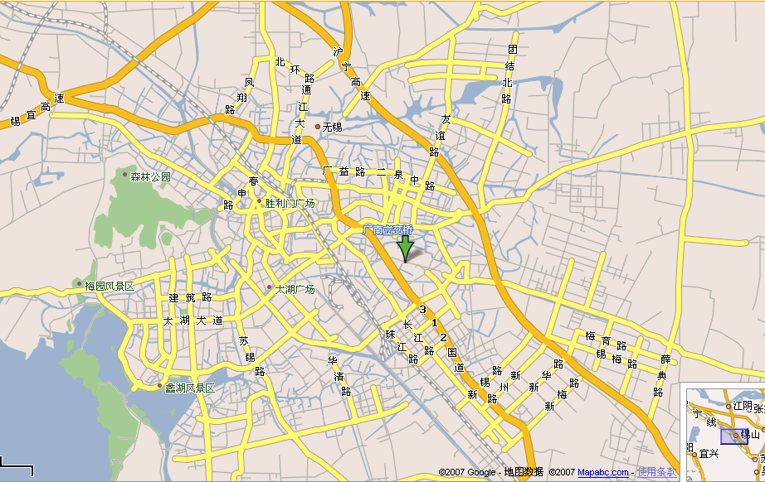
东方汽车城(太湖大道广南立交桥西侧);销量占xx%;主要品牌:1,2,3¡­

华东汽车城(江海路通江大道);销量占xx%,主要品牌:1,2, 3
5家4S店(凤翔路)
销量占xx%;
主要品牌：1,2,3¡­
金城湾汽车城(金城湾苏锡路);销量占xx%;主要品牌:1,2, 3牌:1,2,3¡­
拟建江淮商务车专营店位置
4.请提供拟建商务车店的组织机构图及总经理预定者的简历

☞ 标明商务车店常驻负责人 (总经理或副总经理)

七．附加资料
序号 | 项目名称 | 权重 | 备注
1 | 提供营业执照复印件 | 须提供
2 | 提供最近三年的所得税申请表(须盖有税务局公章) | 须提供
3 | 提供申请单位最近三年经过会计事务所审计的财务会计报表 | 须提供
4 | 提供所有投资人其资金的来源，并出示相应的财务报表(以资产负债表、损益表、银行证明或其他方式证明) | 须提供
5 | 新建店，提供拟建店场地的土地证复印件或租赁协议复印件，拟建店土地平面图（标注详细尺寸）、周边环境照片（能说明拟建店位于所在商圈内的位置） | 须提供 | 根据建店类型提供
5 | 改建店，提供改建场地租赁协议或产权证明复印件，平面布置图并标注详细尺寸，周边环境照片、改建展厅及维修车间照片、正面及侧面照片、内部照片等 | 须提供 | 根据建店类型提供
注: 1、以上各项附加资料请按要求如实提供；
2、加盟申请书内容填写部分打印后与附加资料按先后顺序装订成册并加盖申请单位骑缝章。

